Algemene informatie over Nieuwdorp
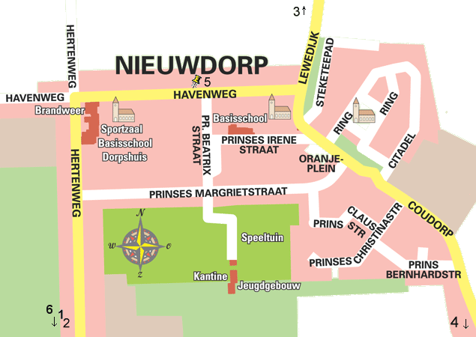
- Nieuwdorp behoort tot de middelgrote kernen (ca.1200 inwoners) van de gemeente Borsele.
- Velen vinden hun werk in het nabijgelegen Sloegebied, waar Nieuwdorp een haat-liefde verhouding mee heeft.
- Het dorp, dat werd gesticht in 1642 na inpoldering van de West-Kraaijert, bestaat uit een schilderachtige 17e eeuwse dorpsring, met de Gereformeerde kerk (1841) in het midden en een wat nieuwer gedeelte.
- Rond 1840 is de haven aan het Zuid-Sloe uitgegroeid tot één van de belangrijkste in Zuid-Beveland waardoor de bevolking in Nieuwdorp sterk groeit.
- In 1871 wordt de Sloedam aangelegd waarmee een spoorverbinding tussen Roosendaal en Vlissingen een feit is.
- Tevens is het eiland Walcheren nu verbonden aan Beveland, waardoor de vele overzetveren over het Sloe komen te vervallen.
- In de tweede wereldoorlog vinden er in en rond Nieuwdorp een aantal schermutselingen plaats.
- Nieuwdorp wordt op 30 oktober 1944 bevrijd, desondanks valt er op 3 november een granaat op de Openbare school aan de Hertenweg.
- Deze vernielt de school en een groot aantal huizen in de omgeving;
- Een aantal militairen overleeft de brand in de school niet.
- Vanaf 4 november vindt operatie Mallard plaats; een geallieerde actie voor de bevrijding van Walcheren vindt plaats vanaf de haven aan de Zuid Kraaijert.
- In 2003 wordt de Westerscheldetunnel in gebruik genomen, waardoor het verkeer rondom Nieuwdorp aanzienlijk toeneemt.
- In hetzelfde jaar worden de plannen voor verdubbeling Sloeweg gepresenteerd, alsmede de plannen voor aanpassen Sloespoorlijn.
- Het dorp beschikt over een redelijk winkelbestand.
- Het verenigingsleven is zeer actief, wat onder meer tot uitdrukking komt op de nationale feestdagen.

